黄石市2012年初中毕业生学业考试
文科综合历史试题
（总分：50分）
第Ⅰ卷 （选择题 共18分）
9．火的使用是人类进化过程中的一大步。我国境内的远古人类，已经懂得人工取火的是（ ）
A．元谋人 B．山顶洞人 C．北京人 D．蓝田人
10．“祸兮，福之所倚；福兮，祸之所伏”说的是对立的双方能够相互转化。提出该观点的思想学派是（ ）
A．儒家 B．道家 C．法家 D．兵家
11．“惜秦皇汉武，略输文采，唐宗宋祖，稍逊风骚……”，毛泽东在《沁园春·雪》中提及了中国古代多位杰出的君王。其中“秦皇”最主要的功绩是（ ）
A．建立第一个统一的中央集权的封建国家 B．“焚书坑儒”，加强思想控制
C．开创王位世袭制 D．实行分封制
12．科举制是我国隋朝时期选拔官员的新制度，在我围延续了一千多年。新罗、日本都曾受到科举制度的影响。科举制是（ ）
A．从高门权贵且具有真才实学的子弟中选拔官员
B．用分科考试的方法来选拔官员
C．地方官员推荐真才实学的人做官
D．皇帝直接任命有真才实学的人做官
13．下列关于中国古代“四大发明”的表述不正确的是（ ）
A．隋唐时期，已有雕版印刷的佛经、诗集
B．唐朝末年，火药开始用于军事
C．北宋时期，制成了指南针，并开始用于航海事业
D．南来时期，毕升发明了活字印刷术
14．清末著名诗人丘逢甲在《春愁》中写道：“四百万人同一哭，去年今曰割台湾。”诗中“割台湾”是由于清政府对外战争中战败，签订了（ ）
A．《南京条约》 B．《北京条约》 C．《马关条约》 D．《辛丑条约》
15．彻底地反对帝国主义和封建主义的爱国运动是（ ）
A．戊戌变法 B．新文化运动 C．五四运动 D．抗日战争
16．“倭寇投降……特请先生克日惠临陪都，共同商讨……”，其中“陪都”是（ ）
A．广州 B．武汉 C．重庆 D．南京
17．我国社会主义制度建立的标志是（ ）
A．1949年通过了《中国人民政治协商会议共同纲领》
B．1956年三大改造的基本完成
C．1950年《中华人民共和国土地改革法》的颁布
D．1954年第一届全国人大的召开
18．台湾著名作家于光中先生在《乡愁》中写道：“小时候，乡愁是一枚小小的邮票……而现在，乡愁是一湾浅浅的海峡，我在这头，大陆在那头。”目前指导我国解决“乡愁”问题的政策是（ ）
A．实行民族区域自治 B．建立经济特区 C．推行“一国两制” D．推动民众公投
19．周恩来同志把大冶兵暴誉为“模范的大冶兵暴”，大冶兵暴的部队被编入红军第五纵队第二支队，支队长是（ ）
A．程子华 B．陈奇 C．张维琛 D．赵品山
20．1949年5月，国民党第126军305师915团在黄石港起义，该团团长是（ ）
A．张湘泽 B．马祥雅 C．郭坚 D．郭鉴淮
21．为了学习井冈山斗争的经验，中共大冶中心县委集中大冶、阳新所有革命武装，建立起黄石地区第一支正规红军武装，其建立的地点是（ ）
A．大冶南山头 B．大冶刘仁八 C．阳新太子庙 D．阳新龙港
22．阿基米德说：“给我一个支点，我将撬动整个地球。”这句话说明了阿基米德在物理学方面的一大贡献是发现（ ）
A．杠杆定律 B．浮力定律 C．万有引力定律 D．运动三大定律
23．伯利克里宣称：“我们的制度之所以被称为民主制，是因为权力由全体公民掌握。”这里的“全体公民”是指（ ）
A．全体居民 B．全体成年居民 C．全体男性居民 D．全体成年男性公民
24．《汉谟拉比法典》规定：如果理发师不经奴隶主人的许可，就把不属于他的奴隶头上的奴隶标记剃掉，理发师的手就要被砍掉。此规定反映的是（ ）
A．古巴比伦特别保护奴隶的头发 B．古巴比伦不允许理发师为奴隶理发
C．古巴比伦维护奴隶主阶级的利益 D．古巴比伦奴隶有理发的自由
25．一位科学家热爱和平，反对战争。他的理论推动了物理学理论的革命，打开了原子时代的大门。还揭示了空间、时间的辩证关系，加深了人们对物质和运动的认识。这位20世纪伟大的科学家是（ ）
A．瓦特 B．爱因斯坦 C．牛顿 D．达尔文
26．雨果曾预言“总有一天……所有的欧洲国家……都将紧紧地融合在一个高一级的整体里……”。1993年，欧洲建立的“高一级的整体”是（ ）
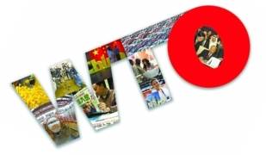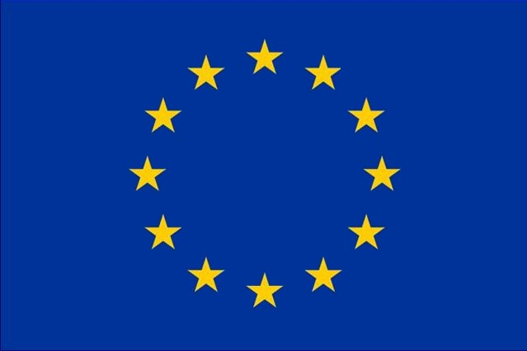
A B C D
第Ⅱ卷 （非选择题 共32分）
48．图表题：（6分）
2012年是中美关系开始正常化四十周年，某校同学拟举办一次“中国外交风云”图片展，下面是其中选出的三幅图片和图片展解说词，请你将解说词填写完整。
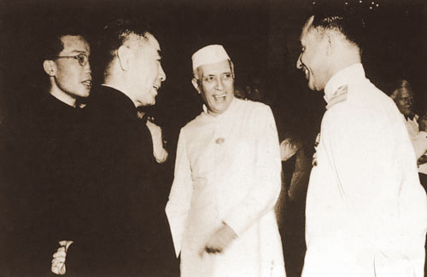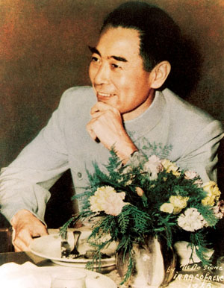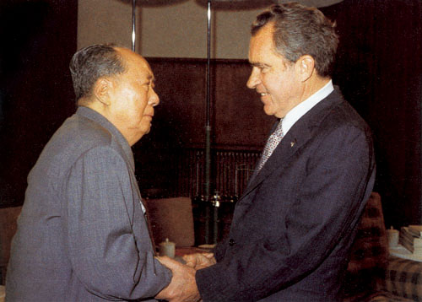
图一 图二 图三
图一：1954年，中国总理访问印度，与印度总理 ① 共同倡导 ② ，成为处理国与国之间关系的基本准则。
图二：1955年，中国代表团团长 ③ 参加万隆会议，提出 ④ 方针，促进了会议的圆满成功。
图三：1972年，美国总统尼克松访问中国，中美双方在 ⑤ 签署 ⑥ ，中美两国结束二十多年的对抗，两国关系开始正常化。

49．材料解析题：（9分）
阅读下列材料：
材料一 “当日本19世纪中叶开始面临西方资本主义国家的侵略威胁时，能够以这些国家为榜样，顺利地实现了本国的社会变革，走上独立的资本主义发展道路。”
——《世界史·近代史稿》
材料二 “洋务运动不过剪断了一些树叶，辛亥革命则相当于将这棵大树砍断了。但是树断了，树墩还在……还是可以萌发的。”
——《西方文明对中国的冲击及中国文明的嬗变》
根据相应材料并结合所学知识回答：
（1）材料一中所说的“社会变革”是近代史上哪一场重大改革？（1分）

（2）洋务运动采取哪些措施“剪断了一些树叶”？辛亥革命“将这棵大树砍断”是指什么? （4分）

（3）从政治角度分析，材料一中所说的“社会变革”与中国的辛亥革命有什么不同？（从两个方面比较不同点即可）（4分）。

50．判断分析题：（7分）
人类历史进入20世纪后发生了两次世界大战。下面是甲、乙、丙、丁四位同学对两次世界大战相关知识的陈述。请判断谁的陈述正确，并指出其它同学陈述的错误之处。
甲：一战和二战的性质都是帝国主义的掠夺战争
乙：一战和二战都给人类社会带来巨大灾难
丙：一战和二战的战败国都有德国和日本
丁：一战和二战中德国与意大利始终是盟友

51．探究实践题：（10分）
经济全球化是一把“双刃剑”，一方面推动全球生产力发艘，加速世界经济增长；另一方面加刷国际竞争，增加国际风险。请你参加以“全球化利与弊”为主题的探究活动。
【材料回放】
材料一 20世纪末，全世界的跨国公司有六万多家，创造了全世界国民生产总值的40%，贸易额的60%，时外投资的90%。
材料二 在经济全球化进程中，蛋糕做大了，但是大蛋糕分给了富人，其他的人只得到面包屑。古巴领导人卡斯特罗曾说：“由于不公正的国际经济秩序，经济全球化并没有使广大发展中国家从中受益，反而造成……富国愈富，穷困愈穷。”
材料三 十一届三中全会以后，中国积极参加国际及区域性组织。2001年11月，中国加入世界贸易组织，刺激了我国经济持续发展，社会全面进步。目前我国国内生产总值已超过日本，居世界第二位，社会主义现代化建设取得巨大的成就，人民生活水平不断提高，正向全面小康迈进。
【知识回顾】
（1）根据材料一，结合所学知识概括经济全球化趋势的具体表现。（回答两个方面即可）（2分）

【联系实际】
（2）在我们的日常生活中，处处能感受到经济全球化给我们带来的便利和问题，请你各列举一例。（2分）

【问题探究】
（3）根据材料二，结合所学知识回答，在经济全球化趋势中为什么会“穷国愈穷”？（2分）

（4）中国在应对经济全球化的过程中取得巨大的成就，但也存在着不足。结合中国的经验和教训，请你谈谈发展中国家应该怎样应对经济全球化趋势，改变“穷国愈穷”的局面。（4分）



